北师大版八年级物理高效课堂导学案：2.4新材料及其应用

【学习目标】：
 纳米材料、“绿色”能源、记忆合金等新材料及应用.
【学习重点】：新材料的应用及新的前景
【学习难点】：记忆合金等新材料及应用.
【时间安排】 1课时

探究指导
物理宫殿
1.纳米材料
（1）某些物质的尺度加工到1～100nm，它的物理性质或者化学性能与较大尺度时相比，发生了异常变化，这些物质组成的材料为纳米材料；
（2）纳米技术的应用：纳米技术在工业、农业、能源、环保、医疗、国家安全等各个方面都有广泛的应用，如图2.4-1，我国和世界其他国家都在竞相开发纳米产品.图2.4-2是1993年中国科学院北京真空物理实验室自行操纵原子写出的“中国”二字，标志着我国开始在世界纳米领域占有一席之地.如：洗衣机桶的表面上用了纳米尺度的氧化硅微粒和金属离子的组合，就具有抑制细菌生长的功能；普通领带的表面经过纳米方法处理后会有很强的自洁性能，不沾水也不沾油；陶瓷中加了纳米陶瓷粉就具有一定的可韧性，如果用它制造发动机的缸体，汽车会跑得更快.
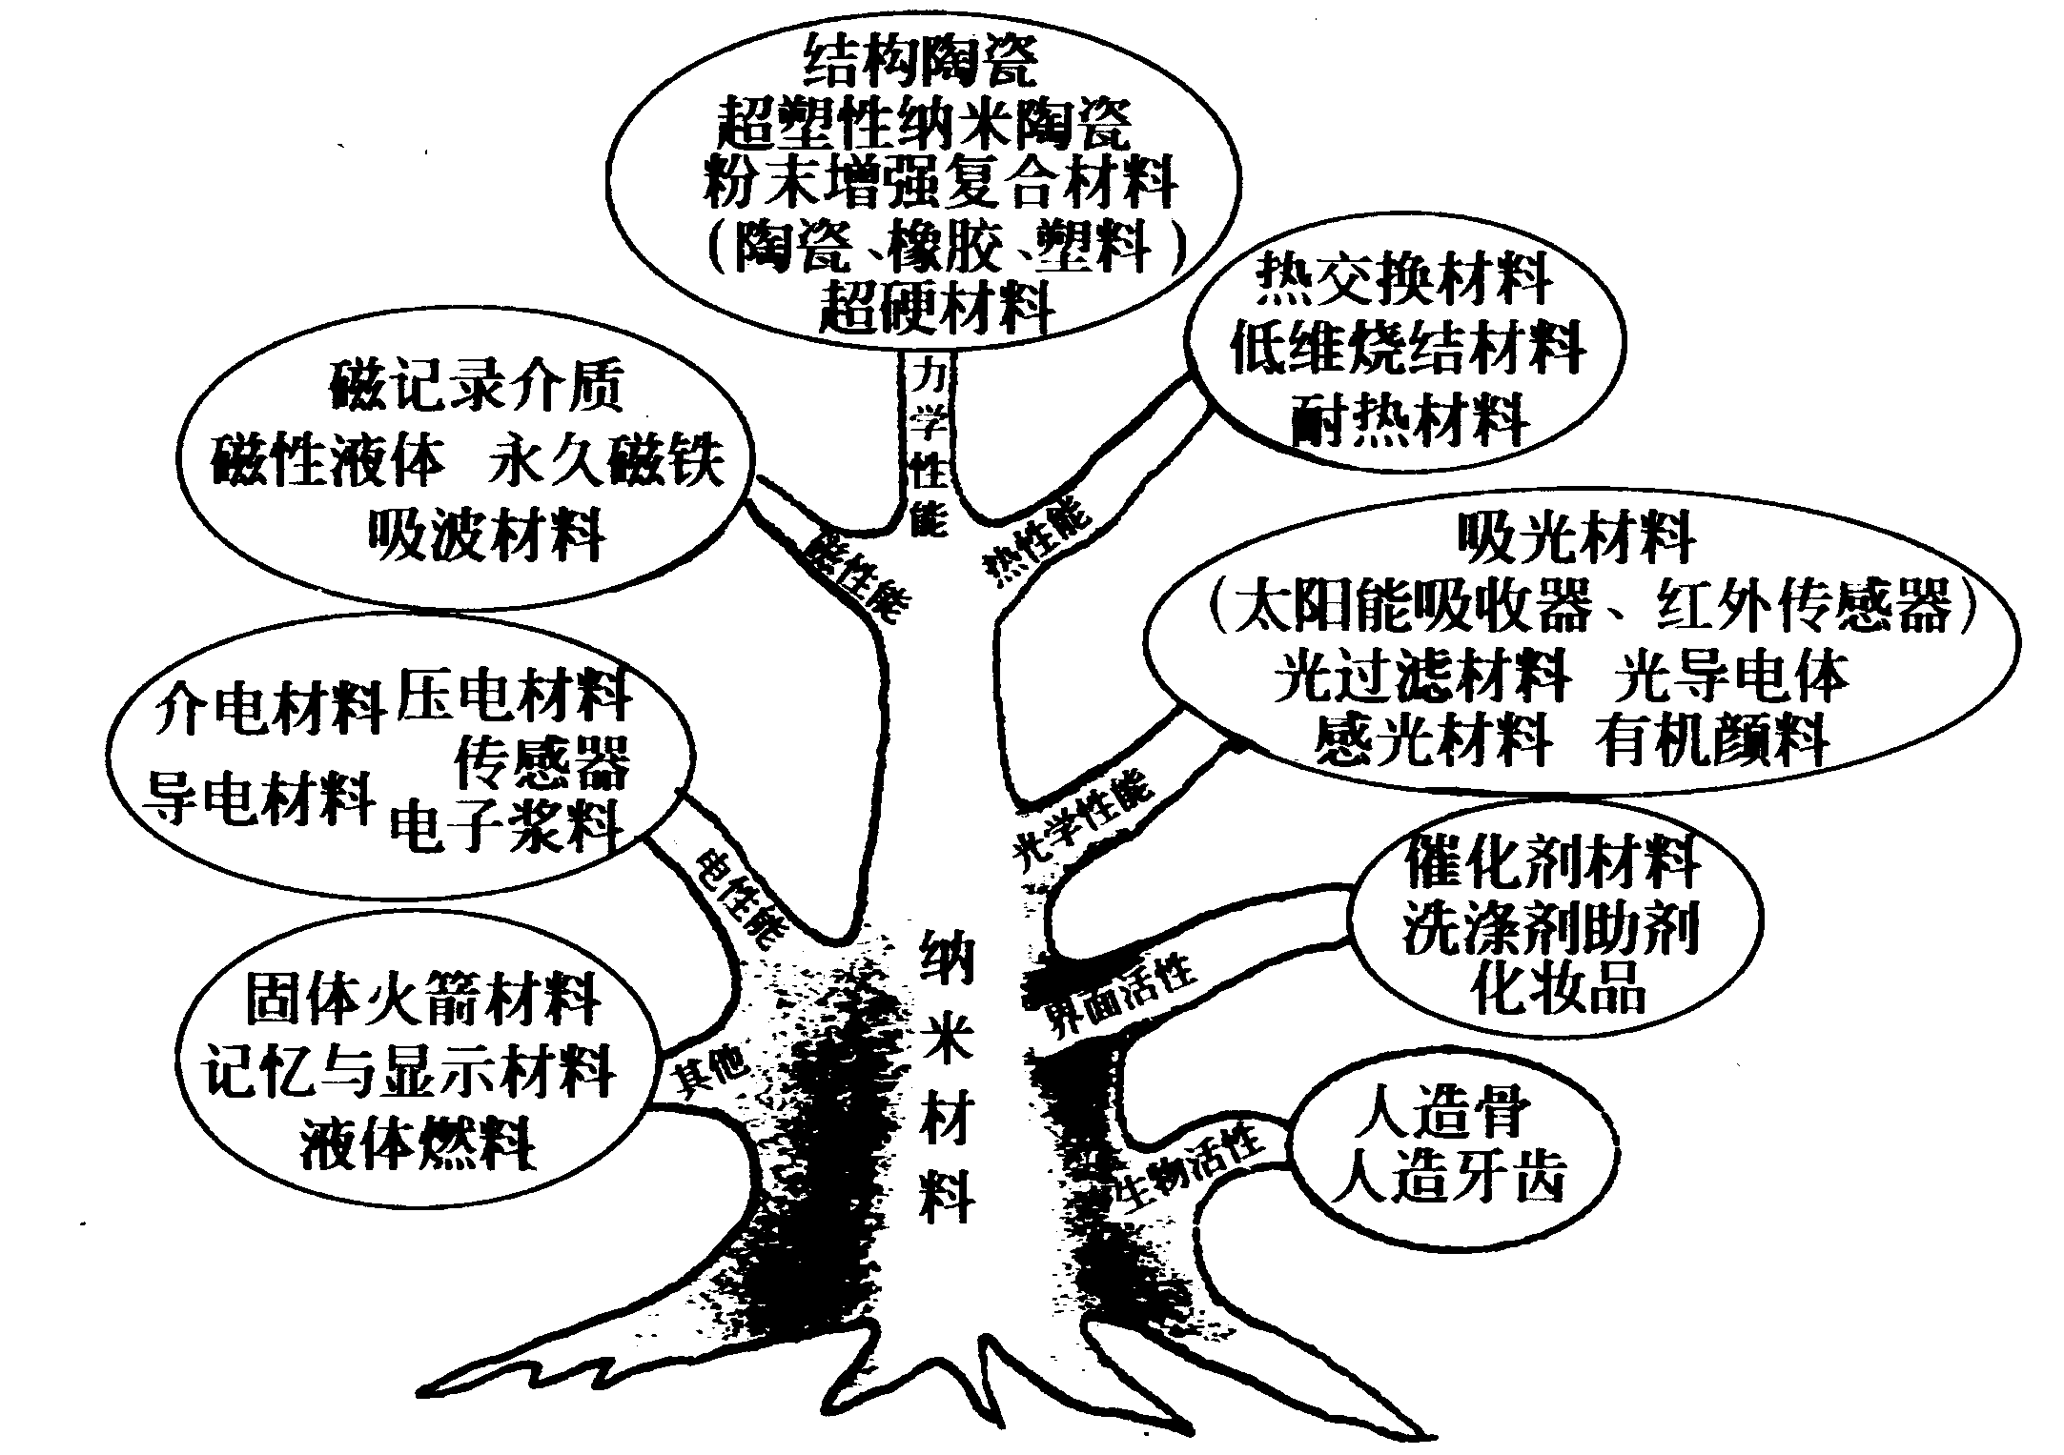[来源:学科网ZXXK]
图2.4-1 纳米材料的应用领域
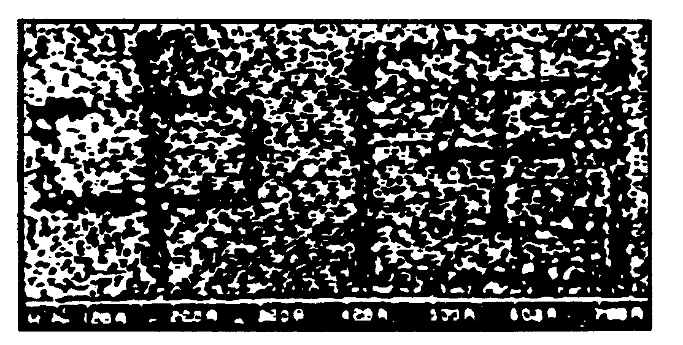
图2.4-2
2.“绿色”能源
新材料能制成各种高效的“绿色”能源.以电源为例，长期以来使用的干电池较轻便，但只能用一次，丢弃后会污染环境；铅蓄电池能反复使用，但又太笨重；而新材料做成的锂电池是有体积小、质量轻、能够多次充电、对环境污染小等特点，已经被广泛地用于移动通信、小型摄像机等设备上（如图2.4-3）；硅光电池能够把太阳能直接转换成电能，并且完全不会造成污染，它广泛应用于人造卫星和照明（如图2.4-4）.
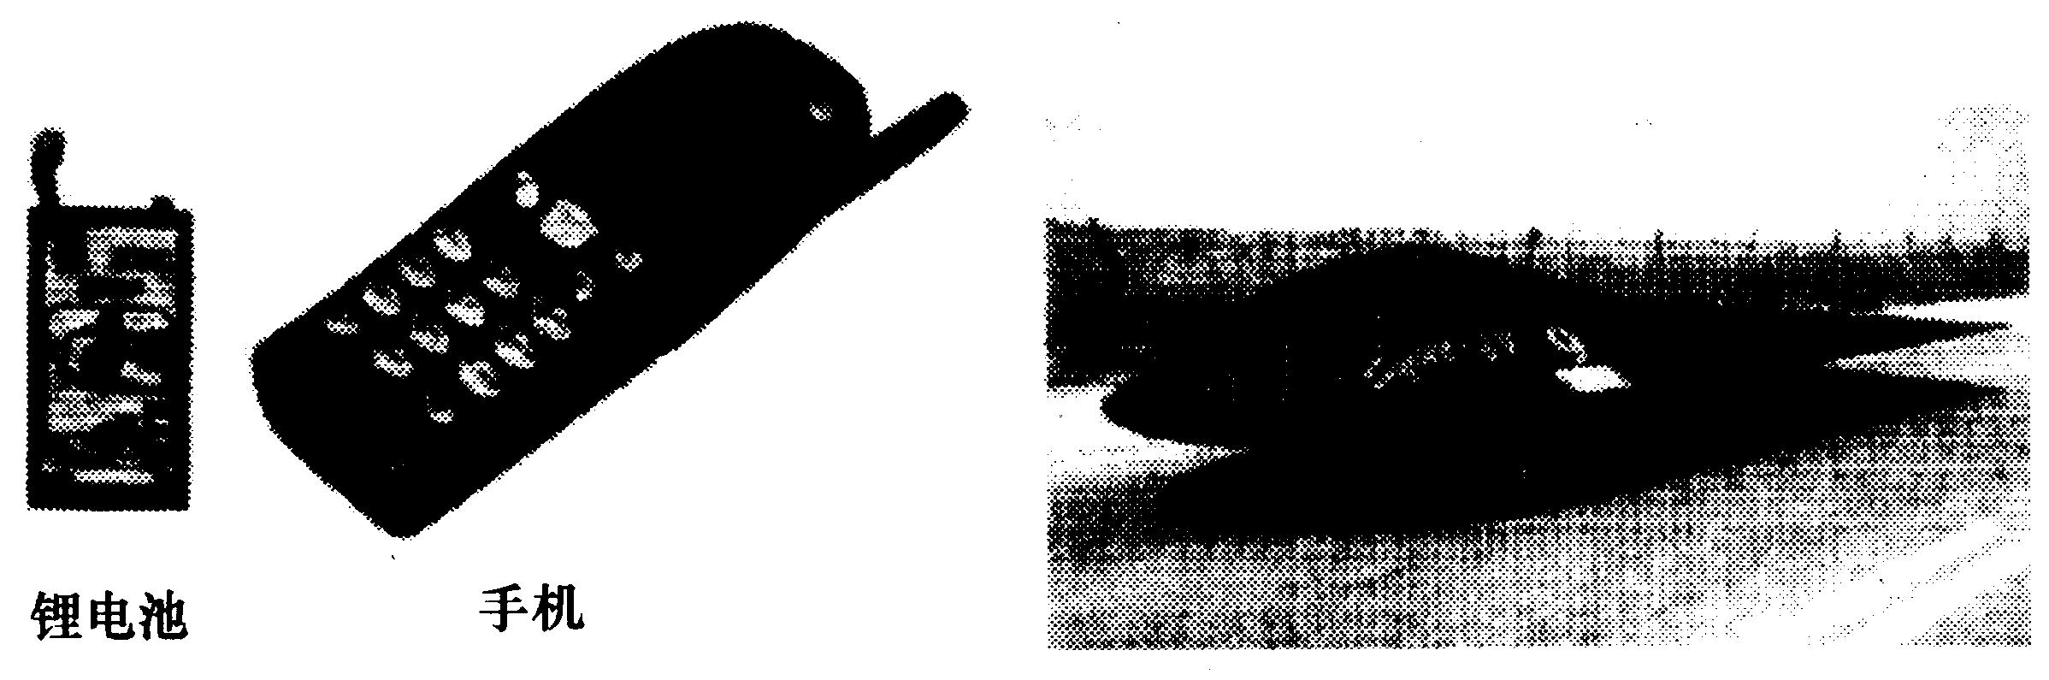
图2.4-3 图2.4-4 太阳能汽车的上表面覆盖着很多硅光电池[来源:学科网]
3.记忆合金
（1）有些合金在加热时能像弹簧一样被拉长和扭曲，冷却后可以保持这个形状不变；当再次加热时，它们又恢复到被拉长或扭曲前的形状.这种合金叫做形状记忆合金；
（2）主要成分是：镍和钛；
（3）物理特性：当温度达到某一数值时，材料内部的晶体结构会发生变化，从而导致了外形的变化；
（4）应用：如将记忆合金制成的弹簧安装在热水器的出水阀门内，当水温超过某一温度（例如80℃）时，弹簧自动伸长，将阀门关闭而停止出水，避免发生烫伤人的事故（如图2.4-5）.
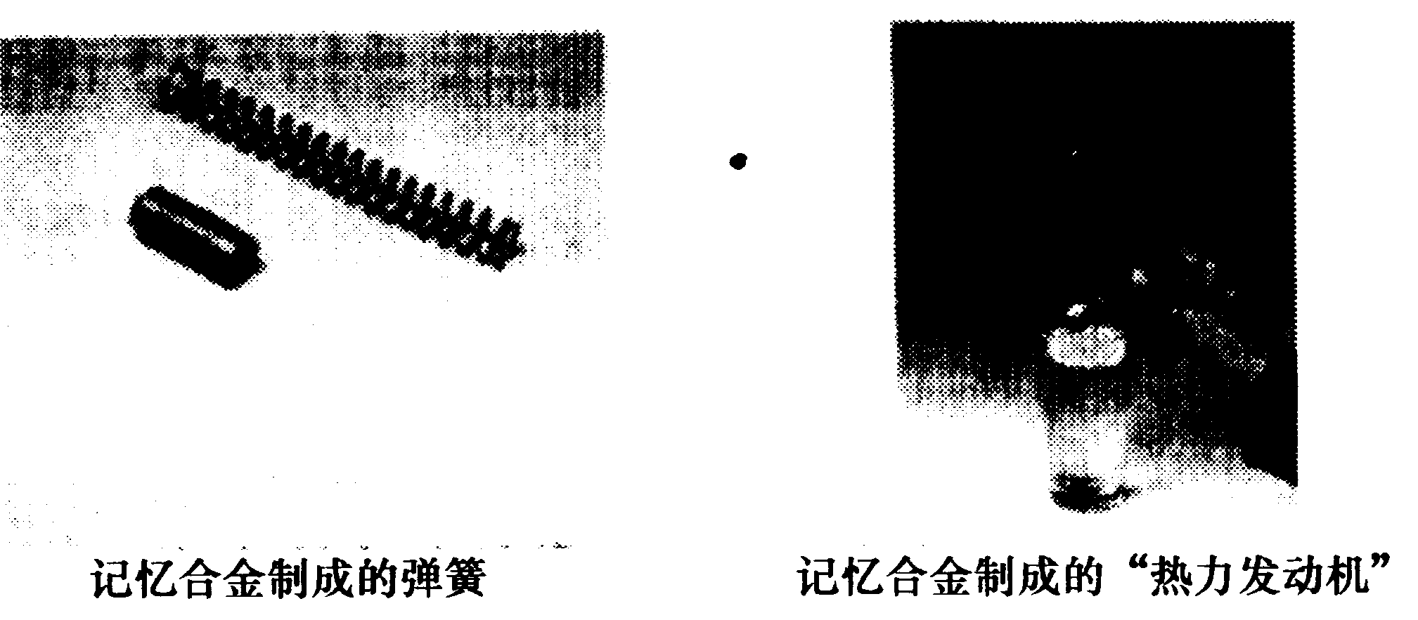

图2.4-5
聊天室
话题：纳米材料的应用前景
胖胖：老师，您能介绍一下纳米材料在实际中的应用吗？
老师：纳米材料的应用非常广泛，具体概括为以下几点：
1.在陶瓷领域的应用.[来源:学.科.网]
随着纳米技术的广泛应用，纳米陶瓷随之产生，它在1600℃高温下能像橡皮泥那样柔软，在室温下也能自由弯曲.因而克服了陶瓷的脆性，使陶瓷具有像金属一样的柔软性和可加工性.
2.用纳米技术可以实现天梯.
2002年3月中央电视台新闻联播曾做过报道：科学家能够造出天梯，地点选在太平洋上.用来做天梯的材料就是碳纳米管.这种材料从1991年被发现以来，就一直被誉为未来的材料.碳纳米管在强度上大约比钢强 100倍，其传热性能优于所有已知的其他材料.它有良好的导电性，在常温下导电时，几乎不产生电阻，科学家合成的碳纳米材料在室温下能储存和凝聚大量的氢气，用于燃料电池以驱动汽车等.它为“清洁能源”——氢能的开发、利用提供了良好条件.
3.在医学上的应用.
用数层纳米粒子包裹的智能药物进入人体后可立即搜索并攻击癌细胞或修补受伤组织：在人体器官表面涂上某些纳米粒子可防止器官移植后的排异反应.在生物医学方面，纳米科技更是潜力巨大.纳米技术可以在微小尺度里重新排列遗传密码，基因生物制作技术就是典型的纳米和基因生物学结合的产物.人类可以利用基因芯片迅速查出自己基因密码中的错误，并迅速利用纳米技术进行修正，使人类消灭各种遗传缺陷的理想得以真正实现.仿生学将是纳米技术大展宏图的领域，人类可以制造出细胞内工作的机器人。并将其放入人体内，它可以在血液和细胞中工作，帮助我们清除垃圾和病兆，还我们一个健康的身体.
4.在化工领域的应用.
把纳米技术运用到涂料中，使外墙涂料的洗刷性由原来约1000多次提高到10 000多次，老化时间也延长了两倍多.轮胎通常是“一统天下”’的黑色，原因是生产橡胶过程中需要加入炭黑末提高强度、耐磨性和抗老化性，但运用纳米材料生产的轮胎不仅色彩鲜艳，性能也大大提高，轮胎侧面胶的抗折性能由10万次提高到50万次。纳米级的氧化锌用于橡胶制品，可防止老化，提高耐磨性、抗摩擦起火，用于高级轿车轮胎、飞机轮胎上可提高安全系数.添加了纳米氧化锌的陶瓷釉面，具有不擦洗而自清洁的特性，在高层建筑和公路隧道中不便清洗的地方，这种自洁功能格外受欢迎.有些纳米材料制成纤维布料.不仅可以杀菌、防臭也可摆脱在脱衣服时因摩擦而引起烦人的静电现象.
5.在军事上的应用.
主要是在三个方面：一是在信息领域，使信息传输更快捷；二是用纳米隐身材料，让那些飞机、坦克成为隐形飞机、隐形坦克，让敌方的雷达看不见它.三是用纳米材料做成微小的纳米机器，组成神通广大的纳米微型军备.可以制成像针尖一样大小的炸弹，像苍蝇一样大小的飞机.
总之，一个崭新的0.1～100nm的世界提供给人类的将是不同于以往任何经验的东西，它不仅会给人类生活带来一场革命，还会使我们再一次地感受到：科学与技术正以日新月异的速度向前飞行发展.
检测案
【达标测评】
1.你认为所有的材料达到纳米尺度就一定是纳米材料，或者说一定具备纳米效应吗（ ）
A.是 B.不是 C.目前还不知道
2.上海磁悬浮列车在2003年元旦前一天运行成功，这标志着我国在这个领域已达到世界先进水平，备受世人瞩目.磁悬浮列车中用到下列哪种材料（ ）
A.超导材料 B.纳米材料 C.记忆合金 D.隐形材料
3.在我国“三星堆遗址”的出土文物中，发现了用极薄的金箔贴饰的精美“金器”.黄金可以被做成极薄的金箔，主要是因为黄金的（ ）
A.延展性好 B.硬度大 C.弹性好 D.密度大
4.当材料的微粒小到纳米尺寸时，材料的性能就会发生显著的变化，这就是 的特性，如图2.4-8，黄金在正常情况下呈金黄色，而它的纳米颗粒却变成了黑色，尺寸越小，颜色越深，且 显著下降.还有银白色的铂（白金）在纳米尺寸下变成了铂黑，金属铬变成铬黑.利用纳米的这种特殊的光学性质可以制成高效率的光热、光电转换材料将太阳能转变为 能、 能.
 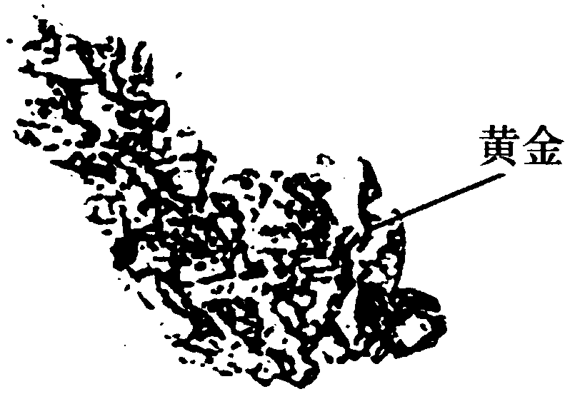[来源:学&科&网Z&X&X&K]
图2.4-8
5.光电池是一种把 能转化为 能的电池.硅光电池是一种典型的光电池，它的主要中分用 制成，这种电池性能 、使用寿命 ，已广泛用到电子计算器、收音机、玩具等方面，在人造卫星和其他太空仪器上也用它做电源.
6.锂是密度最小的一种金属，为 kg/cm³.一个锂电池的体积为8.5cm³，它的质量为 g.锂电池的特点是 小、 轻、能够多次 、对环境污染 等特点，已经被广泛应用于 、 等设备上.
7.科普展览会上有一种神奇的金属花，它的花瓣是用一种特殊的金属片——记忆合金制成的（如图2.4-9）.它具有记忆能力，灯光一照它会 ，如 图（填“左”或“右”），关上灯又会 ，如 图（填“左”或“右”）.[来源:学科网ZXXK]
8.某班同学进行“使用塑料的利与弊”的辩论.甲方认为“利大于弊”，理由是：大部分塑料的抗腐蚀能力强，不与酸或碱反应等；乙方认为“弊大于利”，理由是：回收利用废弃塑料时，分类十分困难，而且经济上不合算等，你愿意加入 方（填“甲”或“乙”），并写出另一条理由 .
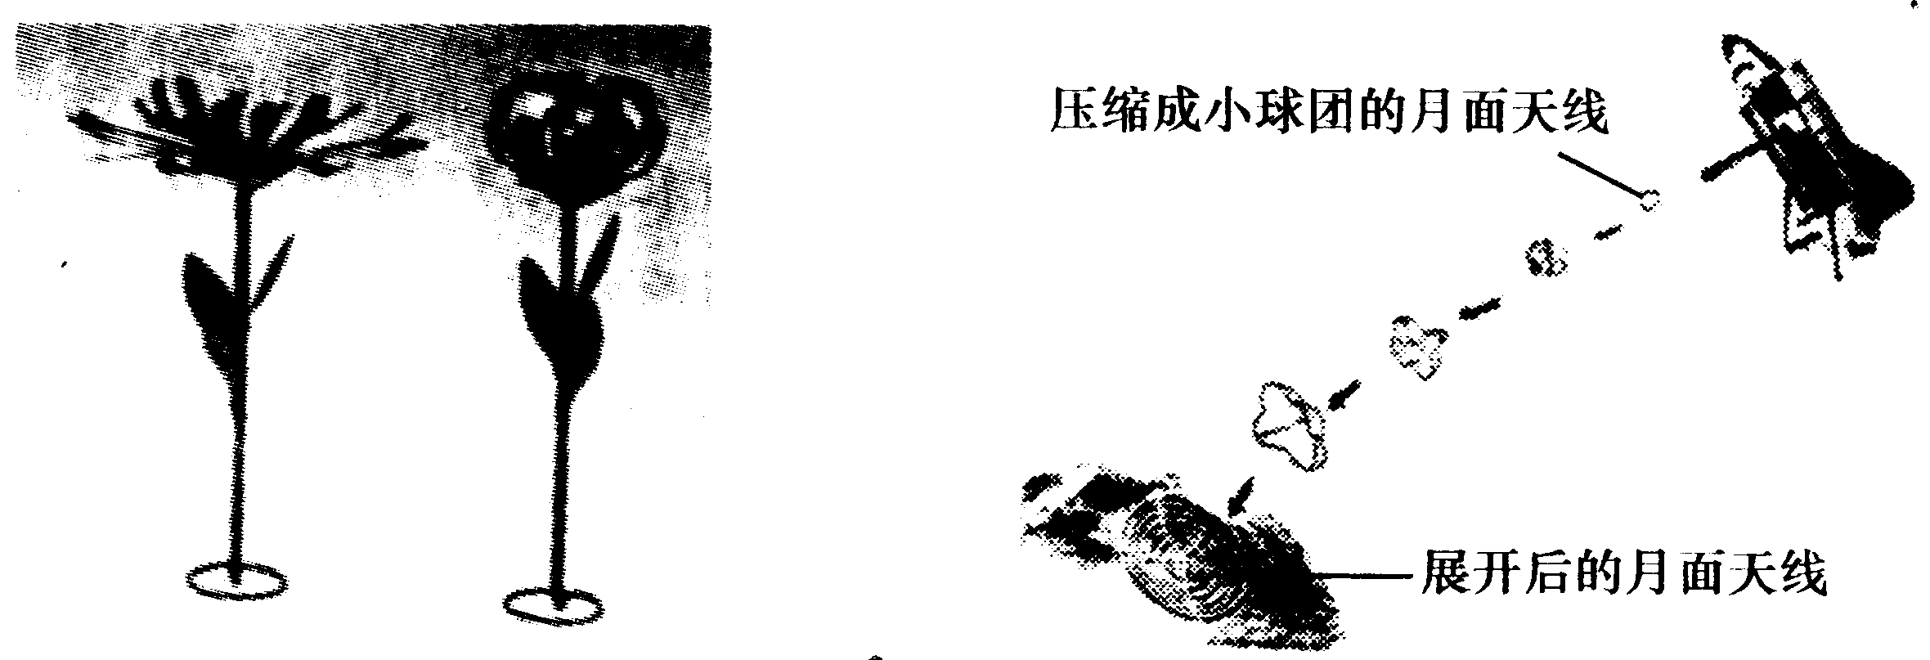
图 2.4-9 记忆合金“花朵” 图 2.4-10
9.如图2.4-10，用形状记忆合金可制成月面天线.发射前，天线先被压缩成小球团，到达月球表面后，它为什么能展开成正常工作的半球面状呢？

10.观察热水瓶使用了哪些材料，采取了哪些保温措施？

【学习收获】
______________________________________________________________________________________________________________________________________________________

